Fecha: 19 de abril 2012
Boletín de prensa Nº 475
Después de acciones de diálogo y concertación se expide decreto sobre circulación de motocicletas
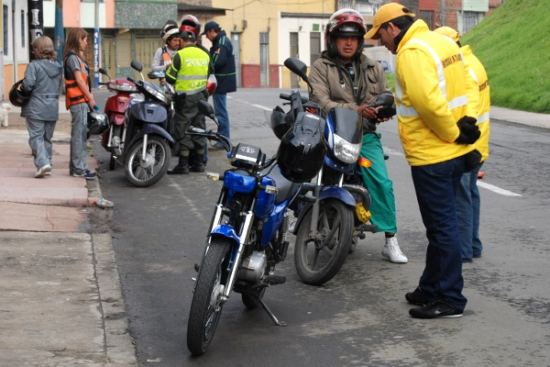
Con el propósito de facilitar la movilidad de peatones y de vehículos en sitios estratégicos de la ciudad de Pasto y disminuir el alto índice de accidentes de tránsito en motocicleta que han terminado con la vida de muchos ciudadanos; el Gobierno de la ciudad de Pasto, a través de la Secretaria de Tránsito y Transporte expidió el decreto 0284 de 2012, por medio del cual se ordenan algunas restricciones a la movilidad de motocicletas.
La medida contempla tres aspectos básicos:
- La implementación de un pico y placa en toda la ciudad para las motocicletas teniendo en cuenta el último digito, según lo indica la siguiente tabla:
Ciclo | 1 | 2 | 3 | 4 | 5
Lunes | 0 y 1 | 2 y 3 | 4 y 5 | 6 y 7 | 8 y 9
Martes | 2 y 3 | 4 y 5 | 6 y 7 | 8 y 9 | 0 y 1
Miércoles | 4 y 5 | 6 y 7 | 8 y 9 | 0 y 1 | 2 y 3
Jueves | 6 y 7 | 8 y 9 | 0 y 1 | 2 y 3 | 4 y 5
Viernes | 8 y 9 | 0 y 1 | 2 y 3 | 4 y 5 | 6 y 7

- La constitución de un anillo céntrico donde no se podrá transitar con parrillero, entre las 8:00 a.m. y las 7:00 p.m., de lunes a viernes en la zona centro de la ciudad, comprendida entre la carrera 19 con calle 12, por esta hasta tomar la carrera 23, continuando hasta la calle 14, sector Bomboná, por esta hasta la carrera 30A, tomando la calle 15 hasta la carrera 29, por esta continúa hasta la calle 21 con 19, parque de los Periodistas, donde se cierra este anillo.

- Prohibición de parrillero hombre mayor de 14 años, en todo el municipio.

El Secretario de Tránsito y Transporte, Álvaro Guillermo Villota Gómez, dio a conocer que previo a la puesta en vigencia del mencionado Decreto se realizaron acciones de diálogo y concertación con todos los actores sociales involucrados en la movilidad de los vehículos tipo motocicleta, muchas de las reuniones estuvieron presididas por el Alcalde, Harold Guerrero López.
En la norma se estableció que desde el 20 hasta el 30 de abril de 2012 se realizara un proceso pedagógico de socialización de la normatividad y a partir del primero de mayo se empieza con la parte sancionatoria del acto administrativo que expide el gobierno de la capital de Nariño.
En el siguiente enlace se puede obtener el decreto en su totalidad:
http://www.pasto.gov.co/index.php?option=com_phocadownload&view=category&download=3355:dec028419abr2012&id=145:decretos-2012&Itemid=247
Movilidad y seguridad para los hinchas del Deportivo Pasto
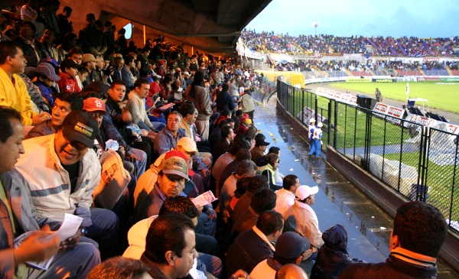
Con la presencia del Subsecretario Operativo de Tránsito Municipal Fernando Bastidas, integrantes de la policía nacional, delegados del cuerpo de bomberos voluntarios y personal encargado del estadio departamental Libertad se llevo a cabo la revisión del plan de contingencia que sobre la movilidad y seguridad se dispone para los compromisos del Deportivo Pasto.
Un recorrido por la parte externa del escenario deportivo, permitió a las autoridades, rediseñar los anillos de seguridad, que facilitarán a los hinchas del Deportivo Pasto tanto el ingresó como la salida del estadio con seguridad y tranquilidad.
Los hinchas peatones son los primeros en evacuar el estadio, treinta (30) minutos después lo podrán hacer los hinchas conductores.
Se recomienda a la ciudadanía que acompañará al Deportivo Pasto en su enfrentamiento ante el Deportivo Cali, y en los próximos encuentros, asistir al estadio sin ningún tipo de vehículo y dentro de las instalaciones del escenario mantener un comportamiento adecuado de tal manera que impida que nuestra plaza o nuestro equipo sean sancionados nuevamente.
Este viernes 20 de abril se suspende servicio de agua en sector norte
La Empresa de Obras Sanitarias de Pasto EMPOPASTO S.A. E.S.P., informa a la comunidad en general que debido a trabajos de reubicación de la tubería principal ubicada en el puente de la salida al norte, (sector de Chapultepec), mañana viernes 20 de abril de 2012 se suspenderá el servicio de suministro de agua entre las 8:00 a.m. y las 2:00 p.m. en los siguiente barrios:
El Aljibe, Santa Rita, Los Sauces, Juan XXIII, Pinasaco, San Antonio de Padua, Juanoy Alto, Juanoy Bajo.
EMPOPASTO reitera que los horarios establecidos están sujetos a imprevistos que puedan presentarse en el momento de la ejecución de las obras.
El patinaje anda en carreras
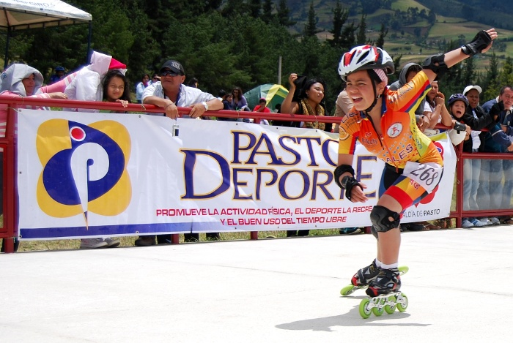
La liga de Patinaje de Nariño, en unión con Pasto Deporte, la Secretaria del Deporte, la Federación Nacional de Patinaje y la Escuela Superior de Administración Pública ESAP, realizará los días viernes 20, sábado 21 y domingo 22 de abril, el Curso de Juez-Árbitros en Patinaje de Carreras.
El evento tiene como fin enseñar y afianzar conocimientos sobre las reglas de patinaje modalidad carreras para las personas que desean trabajar como árbitro.
Para este curso se tendrá la presencia del expositor Jhon Martin, Juez Especializado de la Federación Nacional de Patinaje.
El curso, en su parte teórica se cumplirá en el auditorio de la ESAP en la calle 20 No. 28-35 interior 5. En lo práctico se cumplirá en la UDRA (Obonuco) en la pista de Patinaje.
Las inscripciones se realizan en la carrera 30ª No. 13-57 barrio San Ignacio.
Preocupante situación de derechos humanos en Nariño.
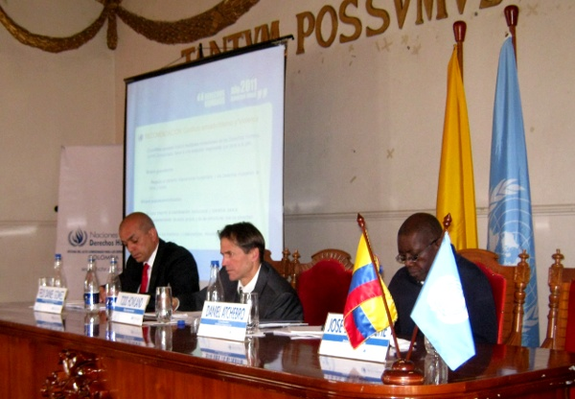
Las frecuentes violaciones a los derechos humanos que a diario se registran en el Departamento de Nariño son materia de investigación y principal motivo de preocupación para Todd Howland, nuevo Representante en Colombia de la Alta Comisionada de las Naciones Unidas para los Derechos Humanos, quien por estos días visita la ciudad de Pasto y municipios del Departamento de Nariño.
La vulneración continua a varias comunidades indígenas, de campesinos, de comunidades afro, líderes de la región y defensores de los derechos humanos del sur también hacen parte de la agenda de investigaciones que en este momento adelanta la organización internacional en esta región.
Según el Señor Howland, se recomienda fortalecer a la Fiscalía General de La Nación para que pueda cumplir una función y un trabajo que permita obtener resultados con el fin de encontrar y judicializar a los responsables de estos hechos que vulneran los derechos humanos.
Los casos no evidenciados de la violación a los derechos humanos en Nariño también son responsabilidad directa del estado que no se preocupa por facilitar los medios que permitan las condenas.
A grupos como las Farc, Rastrojos, Águilas Negras, Eln, se les atribuye la casi totalidad de los casos que a violación de derechos humanos se refiere en Nariño, por otra parte Todd Howland dio a conocer que fuerzas del estado están involucradas en este tipo de delito.
El desplazamiento forzado, el asesinato, la violación sexual, los secuestros selectivos, desapariciones forzadas son algunos de los delitos que a diario se comenten en muchos de los municipios de Nariño.
Conmemoración día de la tierra

La Alcaldía de Pasto a través de la Secretaría de Gestión Ambiental se une a la celebración internacional del día de la tierra que se celebrará el 22 de abril. “El Día de la Tierra es un día especialmente seleccionado en el año para celebrar la importancia de nuestro planeta Tierra y para dar a conocer información y datos sobre su cuidado y preservación. Es un día en el que la humanidad se une a reflexionar sobre el lugar en el que vive y a pensar qué se puede hacer para evitar que la Tierra se siga destruyendo.” para ello se ha preparado una Siembra masiva de 1200 Especies Ornamentales
Día: Sábado 21 de Abril de 2012
Hora 9:00 a.m.
Lugar: Unidad Deportiva Recreativa y Ambiental UDRA
Se contará con la participación de estudiantes de grupos ambientales y también del Señor Alcalde y la Primera Dama, Además de la Comunidad de Obonuco y la Escuela de Patinaje de Pasto Deporte.
5ª Temporada de Letras y Segundo Encuentro Binacional del Libro y Cultura
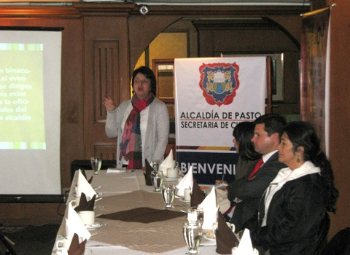
Pasto será el escenario de la Quinta Temporada de Letras y el Segundo Encuentro Binacional del Libro y la Cultura. Este evento abrirá sus puertas del 15 al 19 de mayo para toda la ciudadanía, en esta versión se quiere dar una visión binacional, por eso el País invitado de honor es nuestro hermano Ecuador.
“Este año tendremos conferencias y talleres de lectura, encuentros poéticos, cine y lectura para jóvenes en ilustración, lectura para niños, exposiciones artísticas, encuentros online de política pública de lectura y bibliotecas y eventos musicales como cierre del evento”, manifestó Mariela Guerrero, directora de la fundación Quilkay y de este encuentro con la lectura.
La Secretaria de Cultura de la Alcaldía de Pasto también hace parte de este programa, para la Administración es muy importante promover la lectura en todos los niños y jóvenes de la zona urbana y rural de la ciudad, porque con la lectura se puede transformar y fomentar la cultura.
Empopasto recuerda cierres por obras en la carrera 32
Teniendo en cuenta las obras de construcción del alcantarillado que adelanta EMPOPASTO S.A. E.S.P. en la carrera 32 entre calles 21 y 22 y la calle 20 entre carreras 30 y 32 se informa que se realizarán cierres de la siguiente manera:
1. Cierre primer tramo:
Carrera 32 entre calles 21 y 21 A hasta el rio Pasto
El flujo vehicular se cierra en la calle 21 A con carrera 31 C.
Los vehículos que se desplazan por la calle 21 A, se desvían en la intersección con la carrera 31 B hacia la izquierda, continúan en dirección oriente hasta la intersección de la calle 20, dirigiéndose por esta hacia el norte por la Avenida de Los Estudiantes.
Fecha: 9 al 27 de abril
2. Cierre segundo tramo:
Carrera 32 entre calles 20 A y 21
El flujo vehicular se cierra en la 32 con calle 21 y carrera 32 con calle 20 A.
El flujo vehicular que se desplaza por la carrera 32 puede tomar la calle 20 A hasta la intersección con la carrera 31 C y cruzar a la izquierda y continuar hasta la intersección con la calle 21 para dirigirse hacia el sur de la ciudad, o continuar hasta la intersección con la calle 21 A para dirigirse hacia el norte.
Fecha: 28 de abril a 23 de mayo

Planeando igual Pasto nunca será Diferente

TIRSO BENAVIDES BENAVIDES
Jefe Oficina de Comunicación Social

